Mapa visual del pinout del A9G (explicado en español)

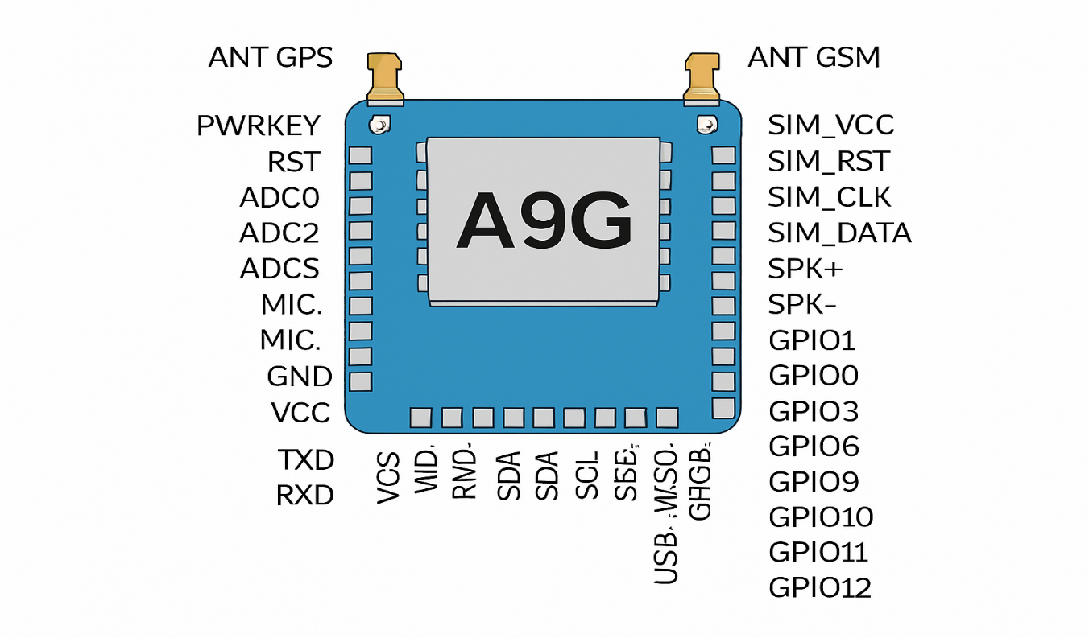

🔋 Alimentación
- VCC / VIN → Entrada de voltaje (3.4–4.2V, batería Li-Po o regulador).
- GND → Tierra común.

📡 Conectividad
- ANT GPS (conector IPX/U.FL) → Antena GPS externa.
- ANT GSM (conector IPX/U.FL) → Antena GSM/GPRS externa.

📶 SIM
- SIM_VCC → Alimentación de la tarjeta SIM.
- SIM_RST → Reset de la SIM.
- SIM_CLK → Reloj de la SIM.
- SIM_DATA → Datos de la SIM.

🔌 USB
- USB VBUS → Alimentación desde USB.
- USB D+ / D- → Líneas de datos USB.
- USB GND → Tierra USB.

🧠 Comunicación serial
- UART TXD → Transmisión de datos.
- UART RXD → Recepción de datos.
- UART RTS/CTS → Control de flujo (opcional).

⚙️ Control
- RESET → Reinicio del módulo.
- PWRKEY → Encendido/apagado controlado.

🎛️ Interfaces de expansión
- GPIO0–GPIO28 → Entradas/salidas digitales configurables.
- I²C SDA / SCL → Bus de sensores externos.
- SPI MOSI / MISO / SCK / CS → Comunicación rápida con periféricos.
- ADC0–ADC3 → Lectura de señales analógicas (ej. voltaje batería).
- PWM → Señales moduladas para control de motores o tonos.

🎤 Audio
- MIC+ / MIC- → Entrada de micrófono.
- SPK+ / SPK- → Salida de altavoz.

🧩 Esquema conceptual (texto)
Código
[ANT GPS] [ANT GSM]
| |
IPX IPX
| |
-------------------------
| A9G SoC |
| |
| VCC GND |
| TXD RXD RESET |
| SDA SCL ADC0-3 |
| MOSI MISO SCK CS |
| SIM_VCC SIM_RST |
| SIM_CLK SIM_DATA |
| MIC+/MIC- SPK+/SPK- |
-------------------------
| USB D+ / D- / VBUS |
| Batería Li-Po (+/-)|
👉 En resumen:
- La batería se conecta a VCC y GND.
- Las antenas van a los conectores IPX.
- La SIM usa sus pines dedicados.
- UART/USB sirven para programación y comunicación.
- GPIO/I²C/SPI/ADC te permiten expandir con sensores o periféricos.

